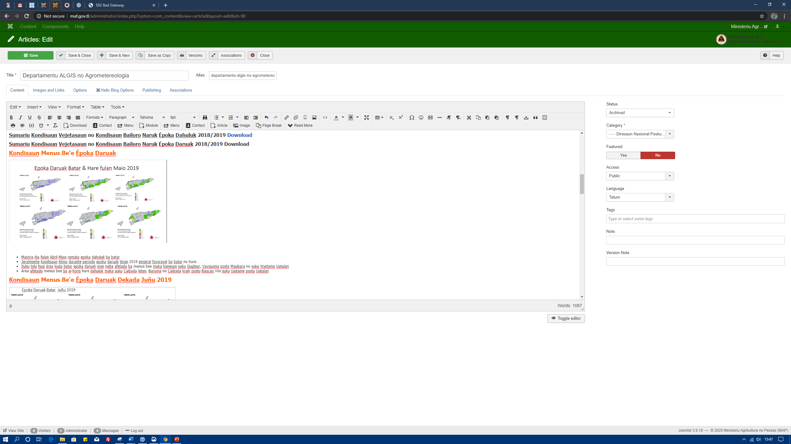**Kondisaun Menus Be'e Époka Daruak Batar no Hare fulan Maio 2019**

* Maioria iha fulan Abril-Maio remata epoka dahuluk ba batar
* Jeralmente kondisaun klima durante periodu epoka daruak tinan 2019 emjeral favoravel ba batar no hare.
* Suku tolu husi área kuda batar epoka daruak nian nebe afetadu ba menus bee maka hanesan suku Gugleur, Vaviquinia posto Maubara no suku Waitame Uatulari
* Area afetadu menus bee ba ai-horis hare dahuluk maka suku Caibada leten, Buruma no Caibada kraik postu Baucau Vila suku Uaitame postu Uatulari

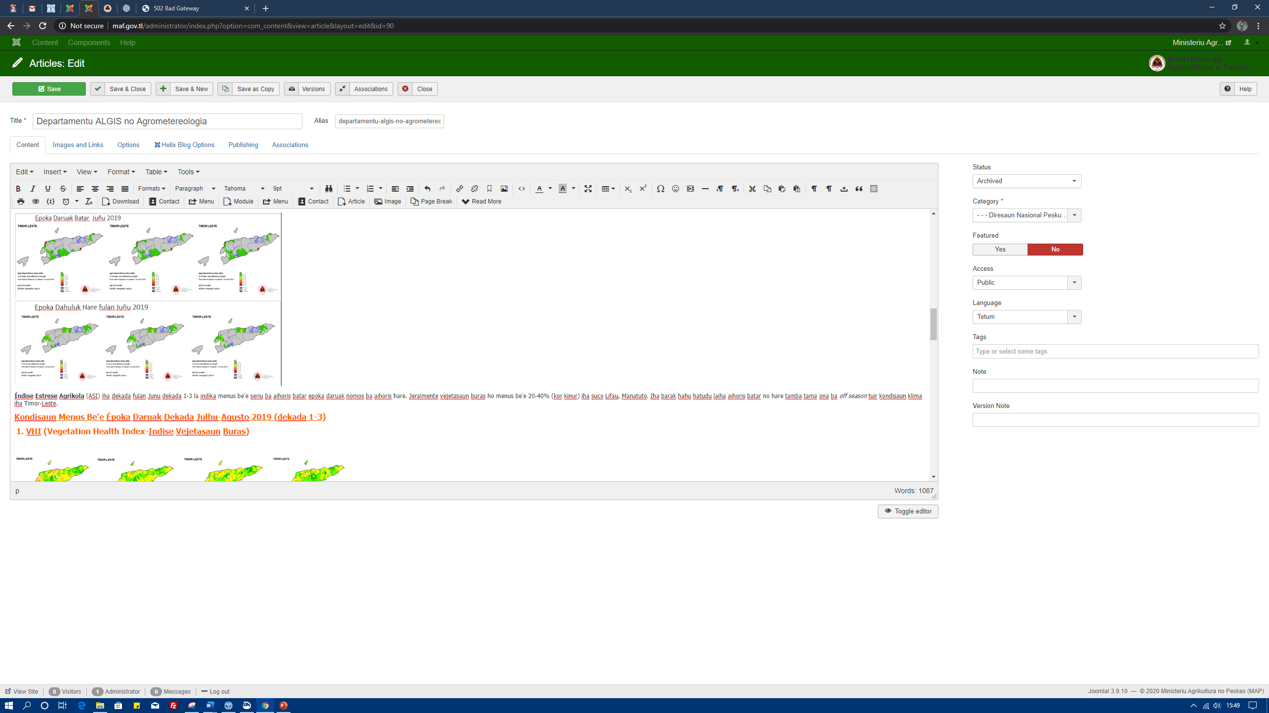**Kondisaun Menus Be'e Époka Daruak Hare Dekada Juñu 2019**

**Índise Estrese Agríkola** (ASI) iha dekada fulan Junu dekada 1-3 la indika menus be'e seriu ba aihoris batar epoka daruak nomos ba aihoris hare. Jeralmente vejetasaun buras ho menus be'e 20-40% (kor kinur) iha suco Lifau, Manatuto. Iha barak hahu hatudu laiha aihoris batar no hare tamba tama ona ba *off season*tuir kondisaun klima iha Timor-Leste*.*

**Kondisaun Menus Be'e Époka Daruak Dekada Julhu-Agusto 2019 (dekada 1-3)**

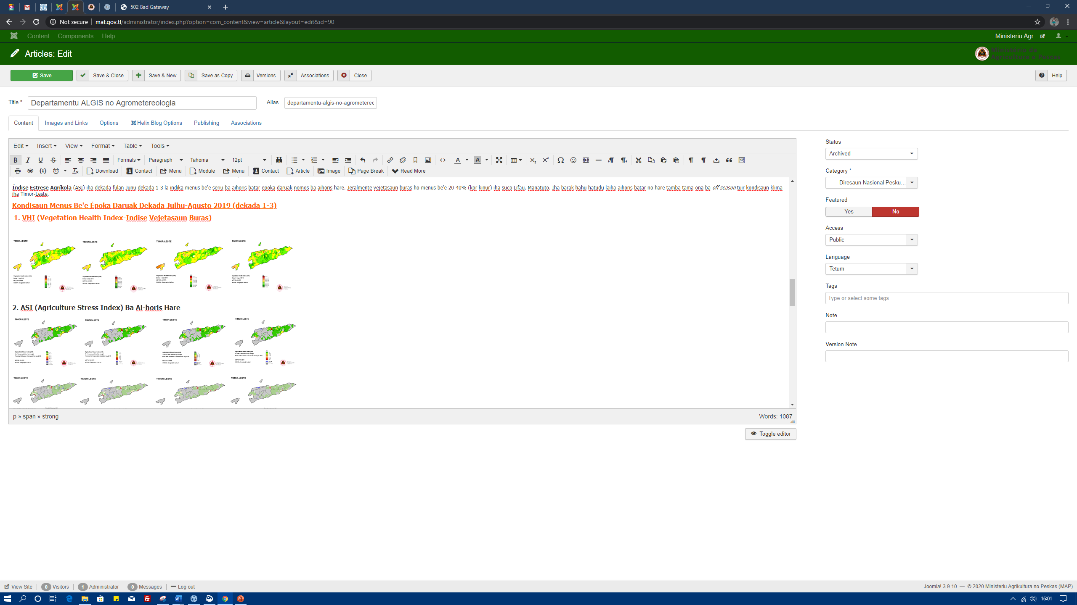 **1. VHI (Vegetation Health Index-Indise Vejetasaun Buras)**

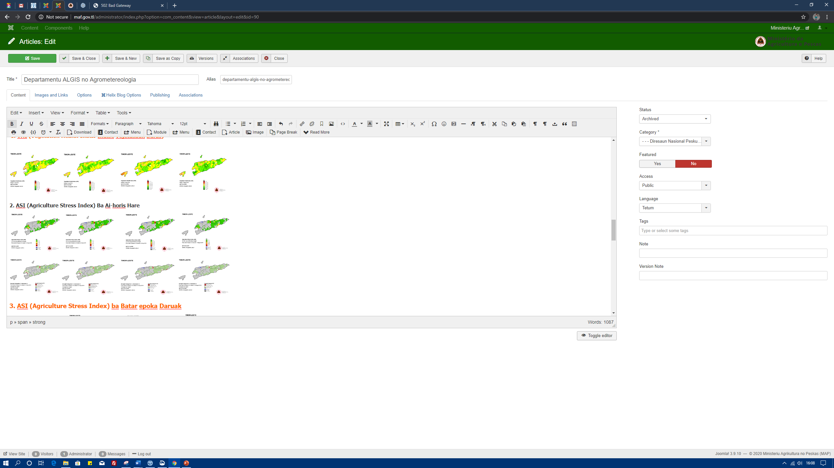**2. ASI (Agriculture Stress Index) Ba Ai-horis Hare**

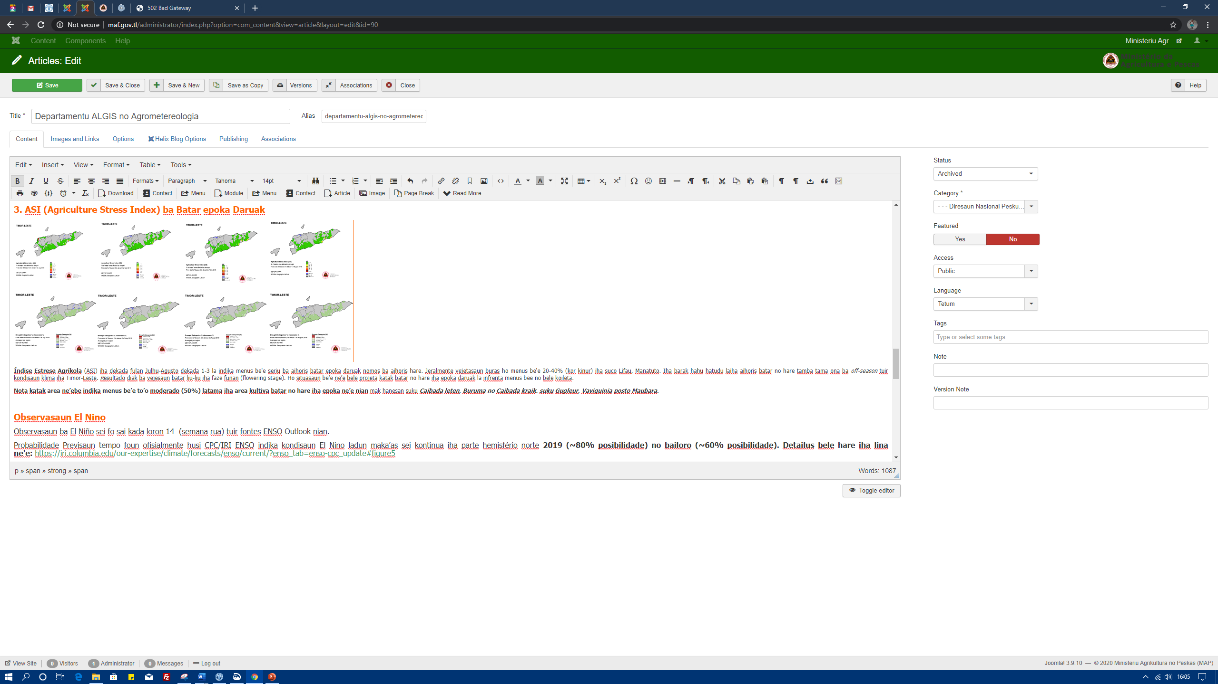**3. ASI (Agriculture Stress Index) ba Batar epoka Daruak**

**Índise Estrese Agríkola** (ASI) iha dekada fulan Julhu-Agusto dekada 1-3 la indika menus be'e seriu ba aihoris batar epoka daruak nomos ba aihoris hare. Jeralmente vejetasaun buras ho menus be'e 20-40% (kor kinur) iha suco Lifau, Manatuto. Iha barak hahu hatudu laiha aihoris batar no hare tamba tama ona ba *off-season*tuir kondisaun klima iha Timor-Leste*. R*esultado diak ba vejesaun batar liu-liu iha faze funan (flowering stage). Ho situasaun be’e ne’e bele projeta katak batar no hare iha epoka daruak la infrenta menus bee no bele koileta.

**Nota katak area ne’ebe indika menus be’e to’o moderado (50%) latama iha area kultiva batar no hare iha epoka ne’e nian**mak hanesan suku ***Caibada leten, Buruma no Caibada kraik. suku Gugleur, Vaviquinia posto Maubara.***